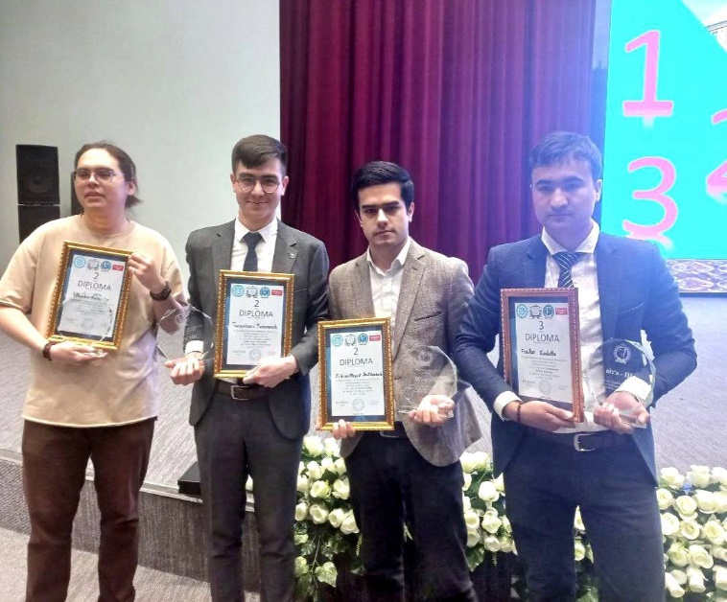
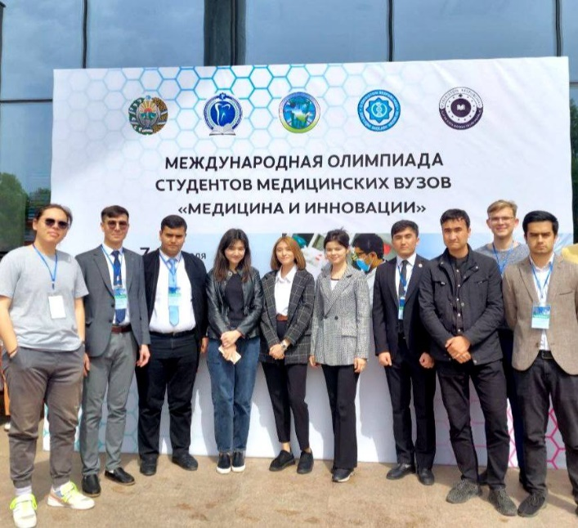
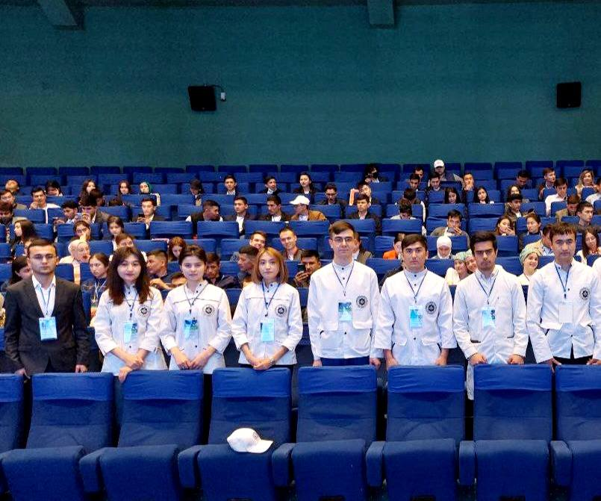

Toshkent tibbiyot akademiyasi talabalari xalqaro olimpiadada nufuzli o’rinlarni egalladi
Toshkent tibbiyot akademiyasi talabalari jamoasi Toshkent davlat stomatologiya institutida 2023-yil 7-8 aprelda o‘tkazilgan “Tibbiyot va innovatsiya” nomli talabalar Xalqaro olimpiadasida qatnashib nufuzli diplomlarni qoʻlga kiritdi.
Talabalarimiz umumjamoa hisobida 3 ta absolyut chempion, 3 ta II oʻrin, 3 ta III oʻrinni egallab akademiyamiz sharafini munosib himoya qildi.
Eng oliy o’rin – Absolyut chempionlar:
1. Sedenkov Aleksey Nikolayevich;
2. Xursanova Mohinurbonu Odiljon qizi;
3. Tulyaganova Amina Abbdusattor qizi.
II oʻrin sovrindorlari:
1. Tursunboyev Muxammadorif
Oybek o’g’li;
2. Zikirullayev Javlonbek Davron o’g’li;
3. Ismoilov Bahodir Yoqubovich.

III oʻrin sovrindori:
1. Fozilov Ziyodillo Ibodullo o’g’li.
2. Abdunabiyev Rahmatillo Nodirjon o'g'li. 3. Uzoqov Jafar Erkinjon o'g'li.

